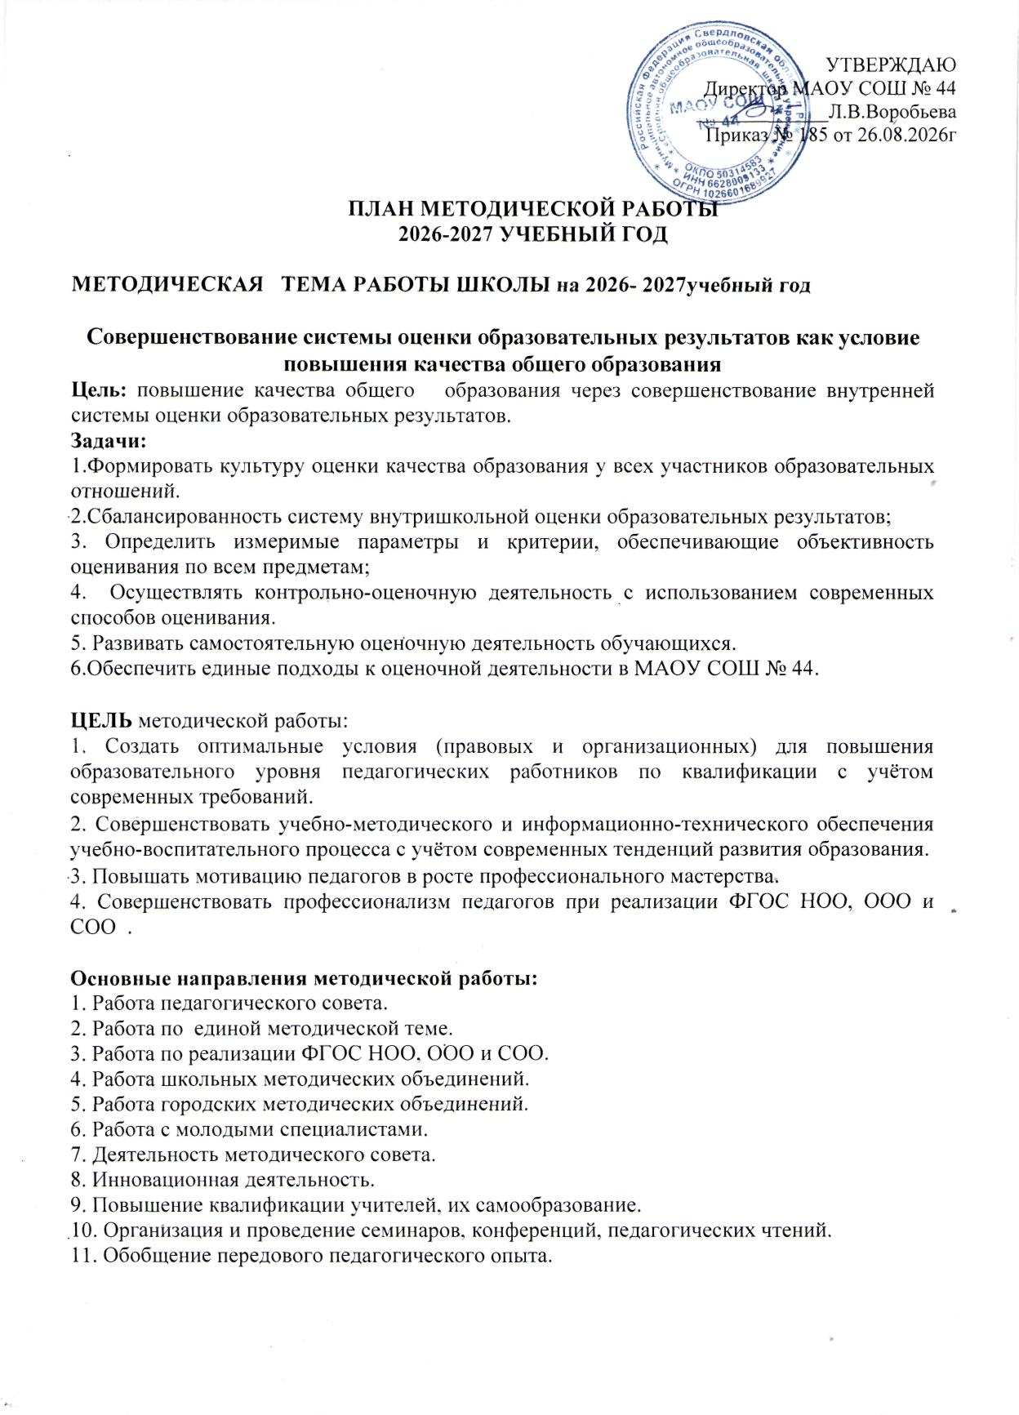
12. Аттестация педагогических работников.
13. Участие учителей в профессиональных конкурсах.

Формы организации методической работы в школе

- Работа по реализации единой задачи и проблемы
- Участие в методических семинарах, курсах, конференциях
- Работа ШМО и ГМО
- Организация и проведение тематических и проблемных педсоветов
- Работа методического совета
- Методические недели
- Работа с молодыми специалистами через наставничество
- Аттестация педагогических и руководящих работников
- Индивидуальная адресная методическая помощь

№ |  | Формы методической работы | Сроки проведения | ответственный
- Повышение квалификации

1.1 | Составление перспективного плана курсовой подготовки повышения квалификации (1 и 2 полугодие) |  | Сентябрь  декабрь | Зам.директора по УВР  Якимова Г.Ю.
1.2 | Отслеживание перспективного плана прохождения курсов повышения квалификации, корректировка, заявка через КАИС |  | В течение года | Зам.директора по УВР  Якимова Г.Ю.
1.3 | Курсы ФГАОУ ВО «Государственный университет просвещения» совместно с АНО ЛПО «Образовательные технологии Яндекса» по теме "Искусственный интеллект в работе учителя" (10 педагогов) |  | 25.09.2026г -17.10.2026г | Зам.директора по УВР  Якимова Г.Ю.
1.3 | Курсы ООО «Центр инновационного образования и воспитания» (дистант) по предметам (сайт Единый урок.ру, включен в перечень Минпросвещения) |  | Октябрь-  Май | Зам.директора по УВР  Якимова Г.Ю.
1.4 | Курсы ООО «Всеобуч» г. Нижний Тагил «Искусственный интеллект и нейросети в методической работе педагога» |  | май 2027 | Зам.директора по УВР  Якимова Г.Ю.
1.5 | Участие педагогов в вебинарах по различным проблемам. |  | В течение года | Зам.директора по УВР  Якимова Г.Ю.
1.6 | Информирование педагогов о предлагаемых «онлайн» курсах повышения квалификации |  | В течение года | Зам.директора по УВР  Якимова Г.Ю.
1.7 | Составление отчёта по прохождению курсов |  | Декабрь май | Зам.директора по УВР  Якимова Г.Ю.
II. Аттестация педагогов
2.1 | Информирование учителей об окончании действия аттестационной категории |  | В течение года | Зам.директора по УВР  Якимова Г.Ю.
2.2 | Ознакомление педагогов школы  с нормативными документами |  | В течение года | Зам.директора по УВР  Якимова Г.Ю.
2.3 | Составление заявки по аттестации педагогических и руководящих работников в 2026 году |  | декабрь | Зам.директора по УВР  Якимова Г.Ю.
2.4 | Индивидуальные консультации по заполнению заявлений для прохождения аттестации |  | В течение года | Зам.директора по УВР  Якимова Г.Ю.
2.5 | Аналитическая отчетность по аттестации педагогических и руководящих работников в 2024году |  | декабрь | Зам.директора по УВР  Якимова Г.Ю.
2.6 | Аттестационные процессы (по плану) |  | В течение года | Зам.директора по УВР  Якимова Г.Ю.
III. Методический совет

Состав методического совета
  - Якимова Г.Ю., зам. директора по УВР - председатель;
  - Воробьева Л.В., директор;
  - Цой В.И., зам.директора по УВР
  - Шмидт Л.В., педагог - библиотекарь;
  - Чудопалова Л.И., руководитель МО учителей русского языка и литературы;
  - Никулина Е.А., руководитель МО учителей математики, физики и информатики;
  - Колмакова С.Н., руководитель МО учителей начальных классов;
  - Путилова Т.В, руководитель МО учителей естественных наук;
  - Николаева Е.А., руководитель МО учителей иностранного языка;
  - Воропаева О.Ю., руководитель МО учителя технологии, физической культуры, ИЗО, музыки
  - Костромина А.А., руководитель МО классных руководителей

3.1 | Заседание № 1  1.Основные направления методической работы в 2026-2027 учебном году.  2. Организация работы по методической теме «Совершенствование системы оценки образовательных результатов как условие повышения качества общего образования»  3. Организация защиты индивидуальных проектов обучающихся.  4. Организация участия обучающихся в дистанционных конкурсах различных уровней. |  | 28.08 | Зам.директора по УВР  Якимова Г.Ю.
3.2 | Заседание № 2  - 1.Работа с одаренными детьми и с детьми с высокой мотивацией к учению. Итоги школьного тура Всероссийской олимпиады школьников  - 2.Утверждение положения методического конкурса педагогов «Мозаика презентаций».  - 3. Организация научно-практической конференции «Ломоносовские встречи» |  | 25.11
3.3 | Заседание № 3  - 1.Оценка качества образования по итогам первого полугодия.  - 2.Результативность методической работы школы за 1-ое полугодие, состояние работы по повышению квалификации учителей.  - 3. Работа с одаренными детьми и с детьми с высокой мотивацией к учению. Анализ муниципального этапа ВсОШ.  - 4. Работа педагогического коллектива по единой методической теме школы. |  | 11.01 | Зам.директора по УВР  Якимова Г.Ю.
3.4 | Заседание № 4  - Реализация обновленного Федерального государственного образовательного стандарта: проблемы и перспективы.  - Анализ работы ШМО с индивидуальными проектами обучающихся.  3. Участие педагогических работников школы в конкурсах. |  | 23.03 | Зам.директора по УВР  Якимова Г.Ю.
3.5 | Заседание № 5  - 1. Анализ работы ШМО.  - 2. Анализ работы с одаренными детьми и с детьми с высокой мотивацией к учению. Участие в конкурсах, олимпиадах, защита проектов.  - 3. Анализ результатов всероссийских проверочных работ.  4. Анализ методической работы школы за 2026 - 2027 учебный год по теме «Совершенствование системы оценки образовательных результатов как условие повышения качества общего образования» |  | 12.05 | Зам.директора по УВР  Якимова Г.Ю.
IV. Педагогический совет

4.1 | Результаты государственной итоговой аттестации обучающихся МАОУ СОШ № 44 в 2026 году. Перспективы развития и задачи образовательного учреждения на 2026-2027 учебный год. |  | 26.08 | Директор Воробьева Л.В.
4.2 | - От воспитательных событий к ценностям: находки и нерешенные задачи Года единства народов России. |  | 28.09 | Зам.директора по УВР, ВР  Психолог
4.3 | Малые педагогические советы.  Адаптация учащихся при переходе на следующую ступень обучения 1-ых, 5-ых классах |  | 29.10 | Зам.директора по УВР, ВР  Психолог
4.4 | Система оценки планируемых результатов освоения ООП в соответствии ФГОС. |  | 14.12 | Зам.директора по УВР, ВР  Психолог
4.5 | Новые подходы в реализации учебно-воспитательного процесса для детей с ОВЗ |  | 29.03 | Зам.директора по УВР, ВР  Психолог
4.6 | Малые педагогические советы  Классно-обобщающий контроль в 4-ых, 9-ых классах |  | 24.05 | Зам.директора по УВР
V. Методические недели

5.1 | Совершенствование системы оценки образовательных результатов как условие повышения качества общего образования |  | 05.10 –  16.10 | Зам.директора по УВР  Якимова Г.Ю.  Руководители ШМО
5.2 |  |  | 01.12 –  11.12 | Зам.директора по УВР  Якимова Г.Ю.  Руководители ШМО
5.3 |  |  | 01.02-  12.02 | Зам.директора по УВР  Якимова Г.Ю.  Руководители ШМО
5.4 |  |  | 05.04 –  16.04 | Зам.директора по УВР  Якимова Г.Ю.  Руководители ШМО
5.5 | День Открытых дверей для родителей |  | 06.10 | Зам.директора по УВР  Якимова Г.Ю.  Руководители ШМО
5.5 |  |  | 07.04 | Зам.директора по УВР  Якимова Г.Ю.  Руководители ШМО
VI. Школьные и городские методические объединения

6.1 | Городские методические объединения |  | 4 раза в год по плану ГМО | Руководители ШМО Зам.директора по УВР  Якимова Г.Ю.
6.2 | Августовская конференция педагогического сообщества РГО  (20 человек) |  | 27 августа | Зам.директора по УВР  Якимова Г.Ю.
6.3 | Районные педагогические чтения (10 человек)  Организация педагогического форума.  Участие педагогов МАОУ СОШ № 44. |  | март | Директор Воробьева Л.В.  Зам.директора по УВР  Якимова Г.Ю.
6.4 | Школьные методические объединения  Единый день ШМО  - МО учителей русского языка и литературы (руководитель – Чудопалова Л.И.)  - МО учителей математики, физики и информатики (руководитель – Никулина Е.А.  - МО учителей начальных классов (руководитель – Колмакова С.Н.)  - МО учителей естественных наук (руководитель – Путилова Т.В.)  - МО учителей иностранного языка (руководитель Николаева Е.А.)  - МО учителей технологии, физкультуры, ОБЖ, ИЗО, музыки (руководитель Воропаева О.Ю.)  - МО классных руководителей ( руководитель Костромина А.А.) |  | В каникулы | Зам.директора по УВР
6.5 | Работа в творческих группах сменного состава (по подготовке педсоветов и внеклассных мероприятий) |  | В течение года | Директор Воробьева Л.В.  Зам.директора  по УВР и ВР
6.6 | Информационная рубрика «Методическая работа» на сайте МАОУ СОШ № 44 |  | В течение года | Зам.директора по УВР  Якимова Г.Ю.  Ответственный за сайт Некрасова Н.М.
6.7 | Оформление информационного стенда «Научно-методическая работа». |  | В течение года
6.8 | Декада науки |  | По графику | Руководители ШМО
II. Работа с молодыми специалистами ОУ
Молодые специалисты МАОУ СОШ № 44

- Осипова И.Е.
- Туманова Е.Д.
- Фидас И.Е.
- Ефремова А.В.
- Крысова О.С.
- Корниенкова С.А.
- Кайст Е.А.

7.1 | Консультации по вопросу оформления классной документации (личных дел, электронных журналов). Собеседование по планированию. |  | Август  сентябрь | Зам.директора по УВР  .
7.2 | Организация наставничества  Туманова Е.Д.- Бачинина М.В.  Ефремова А.В.- Колмакова А.Е.  Фидас И.Е.- Аристова П.А.  Крысова О.С.- Путилова Т.В.  Осипова И.Е..- Николаева Е.А.  Корникенкова С.А..- Жуйкова С.В.  Кайст Е.А. – Моисеева И.А. |  | В течение года | Зам.директора по УВР  Якимова Г.Ю.
7.3 | Посещение уроков молодых специалистов  (обучение самоанализу урока, оказание методической помощи) |  | в течение года | Директор Воробьева Л.В.  Зам.директора по УВР
7.4 | Организация посещения уроков опытных учителей в рамках методических недель |  | в течение года | Зам.директора по УВР  Якимова Г.Ю.
7.5 | День успехов молодого специалиста  Открытый урок или мероприятие молодого учителя для опытных коллег «Чему научились у молодого учителя?» |  | 17-26.04 | Якимова Г.Ю., наставники
7.10 | Подготовка молодых учителей к первичной аттестации |  | В течение года | Зам.директора по УВР  Якимова Г.Ю.
7.11 | Включение молодых специалистов в работу ШМО. |  | Сентябрь  В течение года | Зам.директора по УВР  Якимова Г.Ю.
7.12 | Участие в работе ГМО молодых специалистов |  | В течение года | Зам.директора по УВР  Якимова Г.Ю.
7.13 | Знакомство молодых специалистов с нормативными документами и новинками методической литературы |  | В течение года | Зам.директора по УВР  Якимова Г.Ю.
VIII. Участие педагогов в профессиональных конкурсах
8.1 | Информирование педагогов о проведении очных и заочных профессиональных конкурсов педагогов. Ознакомление с положениями конкурсов. |  | В течение года | Зам.директора  по УВР
8.2 | Методический конкурс компьютерных  образовательных продуктов педагогов МАОУ СОШ № 44 «Мозаика презентаций» |  | 03-14 февраля | Зам.директора  по УВР
8.3 | Участие педагогов в муниципальном профессиональном конкурсе «Педагогический триумф» |  | Сентябрь - май | Зам.директора  по УВР
8.4 | Участие педагогов в профессиональных конкурсах. Выявление потенциальных участников профессиональных конкурсов разного уровня и оказание методической помощи в подготовке конкурсных материалов. |  | В течение года | Зам.директора  по УВР
8.5 | Анализ результатов участия педагогов в профессиональных конкурсах |  | май | Зам.директора  по УВР
ХI. Реализация ФГОС (с изменениями)

9.1 | Внесение изменений в основную образовательную программу НОО, ООО, СОО |  | август | Зам.директора по УВР
9.2 | Уточняющий анализ ресурсного обеспечения в соответствии с требованиями обновленных ФГОС |  | август | Зам.директора по УВР
9.3 | Обсуждение на педагогических советах вопросов по реализации обновленных ФГОС |  | По плану | Зам.директора по УВР
9.4 | Рассмотрение вопросов реализации ФГОС НОО, ООО и СОО на ШМО |  | В течение года | Руководители ШМО
9.5 | Организация участия различных категорий педагогических работников в областных, муниципальных семинарах по вопросам ФГОС |  | В течение года | Зам..директора по УВР
9.6 | Изучение нормативно-правовых документов федерального и регионального уровней, информирование коллектива об изменениях |  | В течение года | Зам.директора по УВР
9.7 | Организация индивидуального консультирования педагогов по вопросам психолого-педагогического сопровождения реализации ФГОС |  | В течение года | Педагог-психолог
9.8 | Оказание консультативной поддержки участникам образовательного процесса по вопросам работы по обновленным ФГОС |  | В течение года | Зам.директора по УВР
9.9 | Обеспечение повышения квалификации учителей по вопросам ФГОС |  | В течение года | Зам.директора по УВР  Якимова Г.Ю.
9.10 | Контроль за наполнением и своевременным обновлением информации о реализации ФГОС на сайте ОУ для родительской общественности |  | В течение года | Зам.директора по УВР

